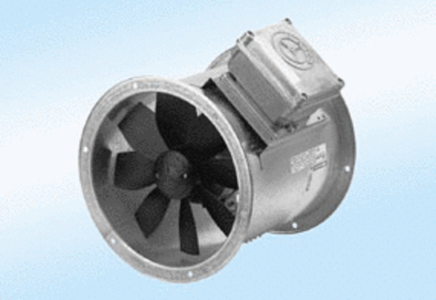Axial-Rohrventilator DZR 25/2 A-ExVerpackungseinheit: 1 StückSortiment: C
Artikelnummer: 0086.0761Hersteller: MAICO

